 | Name: | Klasse: | Datum: |  | KV 01
Ferienreporter auf Tour

Werde Ferienreporter und berichte von den Sommerferien eines Mitschülers oder einer Mitschülerin in unserem Ferienjournal.

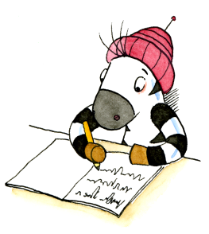
Interviewfragen ausdenken und aufschreiben
Tipp: Lass zwischen den Fragen Platz für deine Notizen.


Interview führen, Stichpunkte notieren
Tipp: Frage bei Unklarheiten unbedingt nach und vergiss nicht die Begrüßung und den
Abschluss.

Beitrag üben
Tipp: Achte auf eine deutlich Aussprache, vollständige Sätze und verschiedene Satzanfänge.
Denke auch an die An- und Abmoderation.

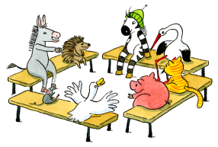
Präsentation im Ferienjournal (Feedbackrunde)

Schreiben des Beitrages für unser Ferienreisebuch
Tipp: Denke an die Korrekturzeile.

Schreibkonferenz und Überarbeitung


Abschreiben und gestalten am Computer
Tipp: Gestalte die Schrift und den Seitenrahmen. Füge ein passendes Bild ein.
Nutze die kostenlosen Bilddateien:
www.find-das-bild.de.

Präsentation und Feedbackrunde


Einheften

Viel Spaß beim Schmökern!

